**Домашнее задание по сольфеджио для 4 класса**

*Для группы «В» (занятия по четвергам)*

1. Выучить знаки в тональностях до четырёх бемолей:

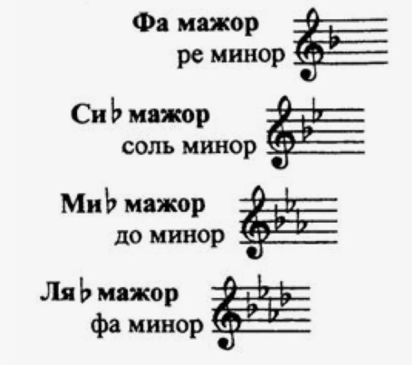

1. Играть на фортепиано гаммы Ля-бемоль мажор и фа минор в трёх видах.
2. На уроке мы транспонировали мелодию диктанта – Французская народная песня – в тональность До мажор. Пойте всю песню целиком в этой тональности с дирижированием.

*тем, кто не был на уроке, нужно письменно в тетради записать эту мелодию в До мажоре.

